ЛАБОРАТОРНА РОБОТА №2

Консольні програми для платформи Java SE. Прості алгоритми обробки даних.

Мета: Розробка простих консольних програм для платформи Java SE.

Вимоги:
- Розробити та продемонструвати програму мовою Java в середовищі Eclipse для вирішення прикладної задачі за номером, що відповідає збільшеному на одиницю залишку від ділення на 10 зменшеного на одиницю номера студента в журналі групи.
- Для визначення вхідних даних використовувати генератор псевдовипадкових чисел (java.util.Random) та забезпечити циклічне (принаймні десять ітерацій) знаходження результату рішення прикладної задачі.
- Забезпечити виведення до консолі відповідних значень вхідних даних та результатів обчислень у вигляді таблиці.
- Забороняється використання даних типу String та масивів при знаходженні рішення прикладної задачі.
- Застосувати функціональну (процедурну) декомпозицію і забезпечити рішення прикладної задачі за допомогою відповідних статичних методів.

ЗМІСТ
1. Індивідуальне завдання . . . . . . . . . . . . . . . . . . . . . . . . . . . . . . . . . . . . . . . . . . . . . 3
2. Розробка програми . . . . . . . . . . . . . . . . . . . . . . . . . . . . . . . . . . . . . . . . . . . . . . . . . 3
2.1. Опис програми . . . . . . . . . . . . . . . . . . . . . . . . . . . . . . . . . . . . . . . . . . . . . . . . .3
2.2. Важливі фрагменти програми . . . . . . . . . . . . . . . . . . . . . . . . . . . . . . . . . . . . 3
3. Результати роботи . . . . . . . . . . . . . . . . . . . . . . . . . . . . . . . . . . . . . . . . . . . . . . . . . 4
4. Висновки . . . . . . . . . . . . . . . . . . . . . . . . . . . . . . . . . . . . . . . . . . . . . . . . . . . . . . . . .4

1. Індивідуальне завдання
Знайти найбільшу цифру в десятковому запису цілочисельного значення.

2. Розробка програми
2.1. Опис програми
Для виконання прикладної задачі за принципом декомпозиції завдання було розділено на три підзадачі: 1. Отримання рандомного цілого числа;
2. Знаходження кількості розрядів у цьому числі;
3. Знаходження найбільшої цифри з застосованих у числі.
Наведені три дії повторюються 10 разів.
2.2. Важливі фрагменти програми
Для формування рандомних чисел було застосовано java.util.Random (рис.1)
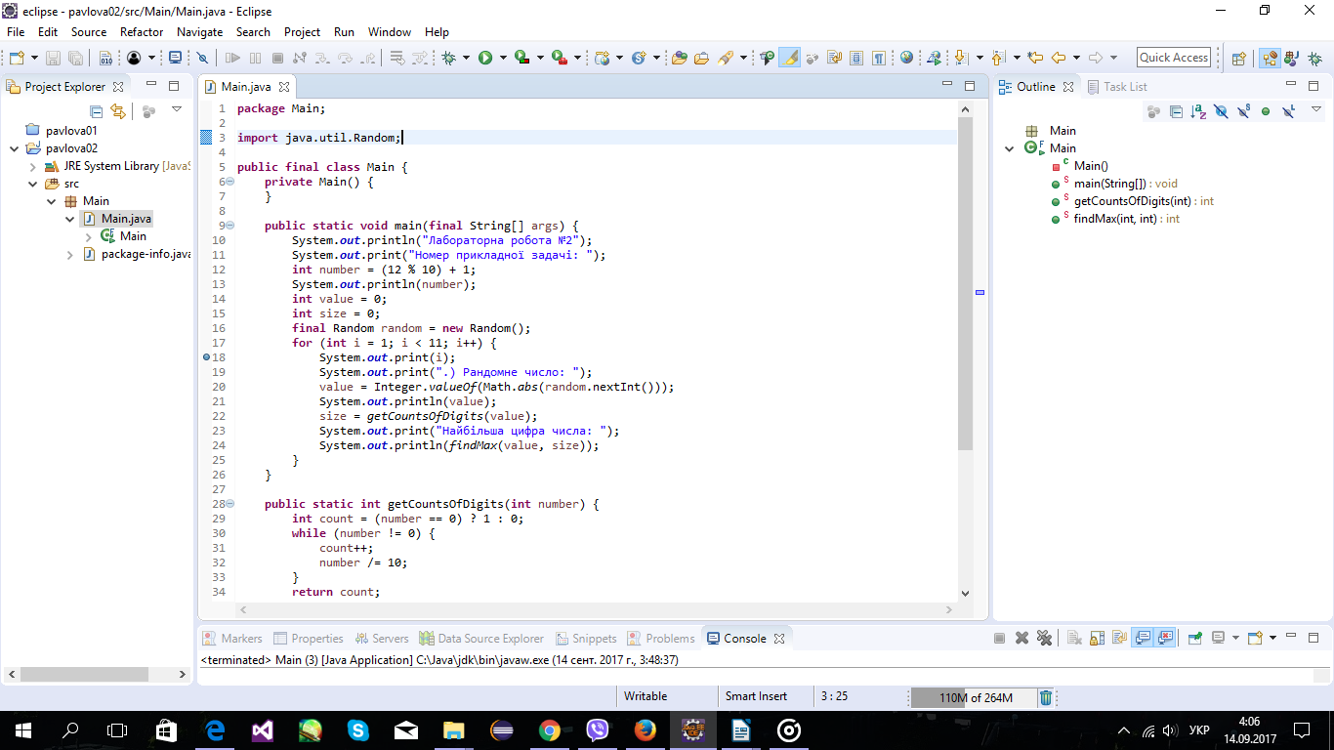
рис.1. Використання java.util.Random
Для отримання позитивного числа було застосовано статичну функцію Math.abs() (показано на попередньому скріні).
Для знаходження кількості розрядів у числі було написано спеціальну функцію (рис. 2)
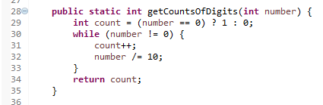

рис. 2. Функція getCountsOfDigits()
Для знаходження максимального значення цифри було написано окрему функцію (рис. 3)

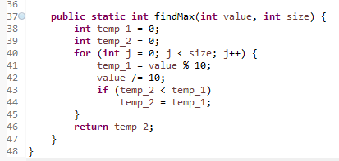

рис. 3. Функція findMax()

3. Результати роботи
Результати роботи програми можна побачити на рис. 4.
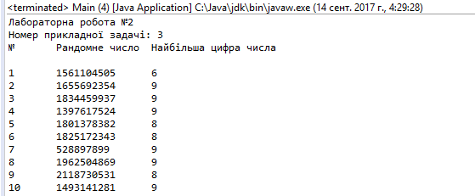
рис. 4. Результати роботи програми

4. Висновки
В результаті виконання лабораторної роботи ми навчились розробляти найпростіші консольні програми для платформи Java SE.

